後期高齢者
医療制度
民主党は廃止
の公約を守れ
「高齢者いじめの制度は、いますぐやめて」－これが圧倒的な国民世論です。2008年6月6日に民主・共産・社民・国民の4党共同で「廃止法案」を可決させたにもかかわ
ず、政権交代をしても未だに廃止しようとしていません。それどころか廃止を3年間先送りしさらに改悪しようとしています。政府は、国民の切実な願いをうけとめ、後期高齢者医療制度をただちに廃止すべきです。
東京では4,560円引き上げ
なんと年８万６千円の負担増に
ズッシリ
ズッシリ
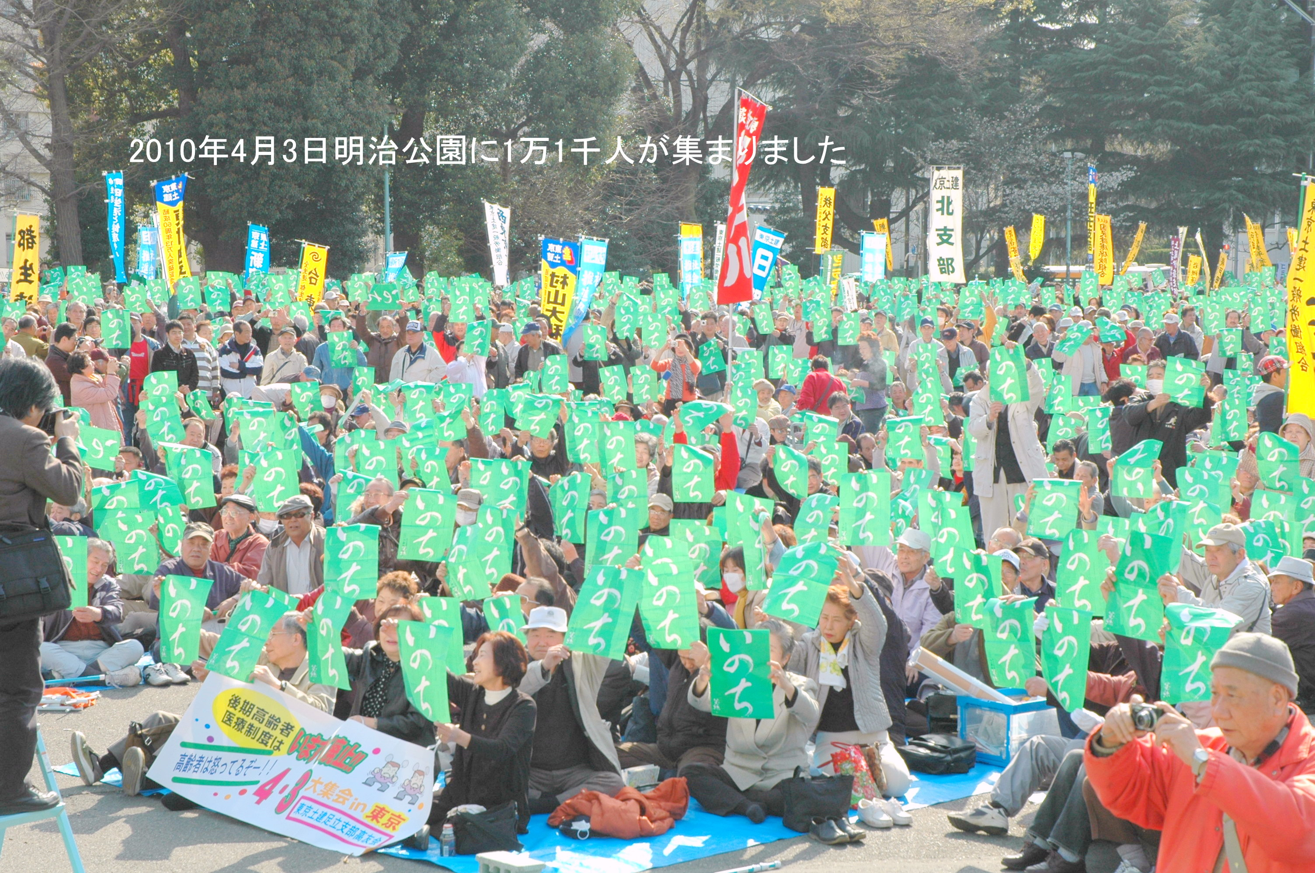

★生活できない！
全国で毎日約4,000人が75歳の誕生日を迎えています。廃止を一日のばすごとに被害が広がります。今年4月から31の都道府県で保険料が引き上げられ、東京では1人平均4,560円（年額）の負担増で年間保険料が平均88,000円で全国1高くなってしまいました。
★今年75歳の誕生日迎えたＭさん
本人の負担増…60,000円増
妻が国保加入…26,000円増

東京日の出町は、09年4月から75歳以上のお年寄りの窓口負担を無料にしました。さらにガン治療の窓口負担の無料化も準備しています。高齢になったら、体の調子を崩した時、お金の心配をせずに安心して医療にかかれるように無料にするのが当然ではないでしょうか？

75歳までは子ども扶養で保険料が無かったのに75歳の誕生日からなんで保険料が取られるの？

